Innkalling Menighetens Årsmøte

Sted: Storsteinnes Kapell
Tid: 12.30
Dato: Søndag 22. mars 2026

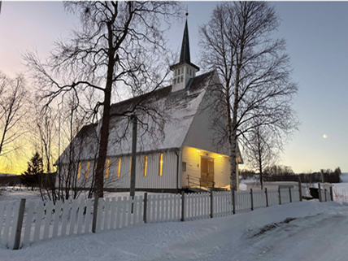
Agenda:

- Godkjenning av innkalling
- Oppnevning av referent
- Oppnevning av to personer til
å underskrive protokollen
- Årsmelding 2025
- Innkomne saker
- Eventuelt

Årsmøtet avholdes med hjemmel i Kirkeordning for Den norske kirke §§ 12,13,14.
En skal gi menighetsmøtet en orientering om det kristelige arbeidet i soknet. Etter § 14 er det menighetsmøtets oppgave blant annet å uttale seg i saker som legges fram for menighetsmøtet.

Saker fra menighetens medlemmer må meldes til leder eller kirkekontoret innen 17. mars 2026 kl. 15:00.

